Programme

**Jeudi 14 décembre matin (9h30-12h30) :** *Prévenir les violences psychologiques*

* Marie-France Hirigoyen : le harcèlement moral ; un symptôme de la société moderne
* Eric Verdier : discriminer
* Jean-Luc Viaux : 10 réponses aux besoins fondamentaux de l’enfant pour ne pas le maltraiter

Président/Discutant : Dr Roland Coutanceau

*Repas libre*

**Jeudi 14 décembre après-midi (14h00-18h00) :** *Psy et Santé Mentale*

* Pr Julien Guelfi : les apports du concept de santé mentale à la psychiatrie
* Dr Bernard Durand : le rétablissement – facteur de changement des représentations des troubles psychique
* Emmanuel Benoit : 10 idées pour améliorer la prévention des addictions
* Raymond Bovero : jeux et addiction : divertir et prévenir les conduites à risques
* Patrick Lemoine : la prévention des complications liées à l’insomnie par des moyens autres que pharmacologiques

Président/Discutant : Dr Serge Borstein, Dr Pierre Canoui

**Jeudi 14 et vendredi 15 décembre 2017**

**a l’espace Reuilly**

**21 rue Hénard, Paris 12ème**

***Bien être psychologique***

***et grands témoins :***

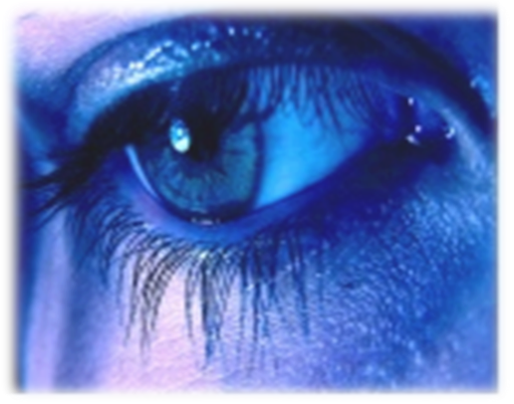

**10 clefs pour comprendre et prévenir**

**par des experts de la Santé Mentale**

**Secrétariat et renseignements : Meggy Quinty - Tél. : 01 42 66 20 70**

**N° d’organisme de formation : 11750205875 N°SIRET 784 361 222 000 10**

**LIGUE FRANÇAISE POUR LA SANTÉ MENTALE**

ASSOCIATION RECONNUE D’UTILITÉ PUBLIQUE : MEMBRE DE LA WORLD FEDERATION FOR MENTAL HEALTH

11, rue Tronchet 75008 PARIS - Tél. : 01 42 66 20 70 - Fax 01 42 66 44 89 - e-mail : lfsm@orange.fr

Président : Dr Roland Coutanceau - Vice-présidents : Dr Rachid Bennegadi, Dr Boris Cyrulnik

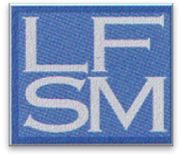

**Vendredi 15 décembre matin (9h30-12h30): Champ social :** *Du stress au bien être au travail et en société*

* Dr Patrick Legeron : qualité de vie au travail et santé menatle
* Pr Michel Debout : la santé des chômeurs : priorité de santé publique ?
* Marie-Josée Bourdin : les mutilations génitales féminines (MGF) : aspects psycho-anthropologiques et accompagnement sociothérapeutique
* Dr Rachid Bennegadi : extension du domaine de la psychiatrie sociale en Europe

Président/Discutant : Dr Boris Cyrulnik

*Repas libre*

**Vendredi 15 décembre après-midi (14h00-18h00) : La relation interpersonnelle :** *Du conflit à la liberté interne*

* Dr Boris Cyrulnik : résilience et prévention
* Dr Philippe Brenot : 10 conseils en santé sexuelle et conjugale
* Dr Michel Delage : les souffrances psychiques : approche interdiscipliniares et clinique relationnelle

Président/Discutant : Dr Rachid Bennegadi

Lors de chaque demi journée, le discutant problématisera et ordonnera un large débat avec les participants

### Coupon d’inscription à retourner : L.F.S.M. / Colloque 2017 - 11, rue Tronchet - 75008 PARIS

M., Mme, Melle ……………………………………………………… Fonction : ………………………………….

**Adresse e-mail pour les cartons d’entrée :** …………………………………………………………………….

………………………………………………………………………………………………………………………….

Adresse postale :………………………………………………………………………………………………………

Tél. :………………………………

**s’inscrit et verse à titre de frais d’inscription : 250 € pour les deux jours dans le cadre de la formation continue avec le livre du colloque aux éditions Dunod ; 200 € pour les deux jours à titre individuel;** **tarif groupe/ étudiants : nous consulter**

Chèque postal ou bancaire libellé à l’ordre de **LFSM**

**Secrétariat et renseignements : Meggy QUINTY**

Tél. : **01 42 66 20 70** - Fax : 01 42 66 44 89 - email **:** [***lfsm@orange.fr***](mailto:lfsm@orange.fr)

**Formations LFSM (sur site et en institution)**

**Thématiques** : Conférences en droit dans le secteur social, sanitaire et médico-social,

**Renseignements et programmes sur** [**www.lfsm.org**](http://www.lfsm.org)